Danfoss Anschlussarmatur VHS-E für Einrohrheizung, R 1/2, Eck

DanfossClimate Solutions

Eigenschaften

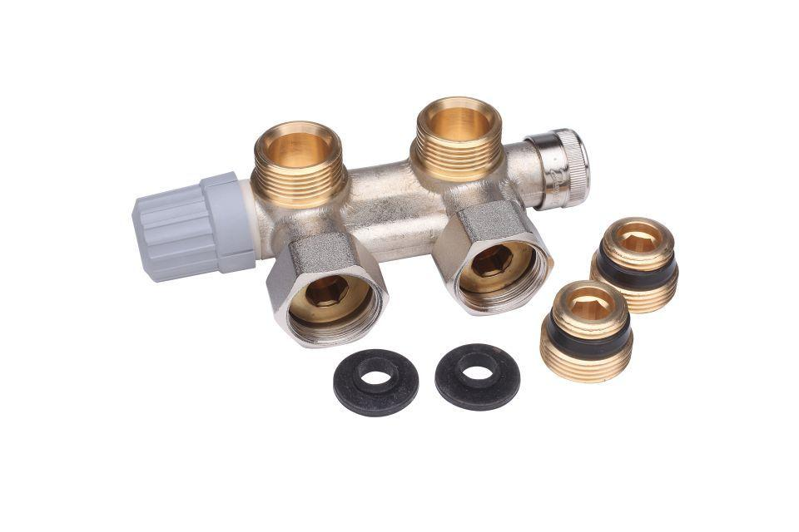

GTIN:

5702420046709

HAN:

013G4691